Temat: GP-poznajemy ćwiczenia rozwijające zdolności koordynacyjne z nietypowymi pomocami w domu
Cel:
- rozwijanie koordynacji ruchowej - kształtowanie wybranych zdolności motorycznych ułatwiających utrzymywanie prawidłowej postawy ciała -wykonywanie ćwiczeń kształtujących i korygujących postawę ciała (wzmacnianie odpowiednich grup mięśniowych) -dostrzeganie potrzeby wykonywania ćwiczeń wpływających na prawidłową postawę ciała
Wprowadzenie:
Zachęcam wszystkich na wstępie do przeprowadzenia w domu przez każdą z was osobę dla siebie prostej indywidualnej rozgrzewki całego organizmu, którą prowadziliście fajnie na ocenę jeszcze wcześniej w szkole. Po rozgrzewce można przygotować i wykorzystać do ćwiczeń cudowną pomoc, która się znajduje na pewno w każdym domu, a mianowicie ,, PAPIER TOALETOWY !,, tak jak na pokazanym filmie. Ćwiczenia pokazane na filmie nie powinny wam sprawić żadnych problemów, możecie fajnie ćwiczyć, a przy tym też fajnie się bawić tak jak na pokazanym filmie. Można powtórzyć te ćwiczenia w paru seriach uwzględniając przerwy na krótki odpoczynek, tak by organizm zmusić do wysiłku fizycznego.
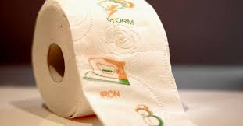
Wiec : Ćwicz zdalnie , ale fajnie
Link skopiuj i wklej do dowolnej przeglądarki
https://www.youtube.com/watch?v=ENCe-WnBwh8

